Pasos para correr el proyecto.
- Tener instalado Netbeans

- Instalar Git para Windows.
https://code.google.com/p/msysgit/downloads/list
- Instalar tortoisegit para Windows
https://code.google.com/p/tortoisegit/downloads/list
- En una carpeta especifica realizar un click derecho y elegir git clone en el menú contextual, especificar la URL: https://github.com/devupc/cards .
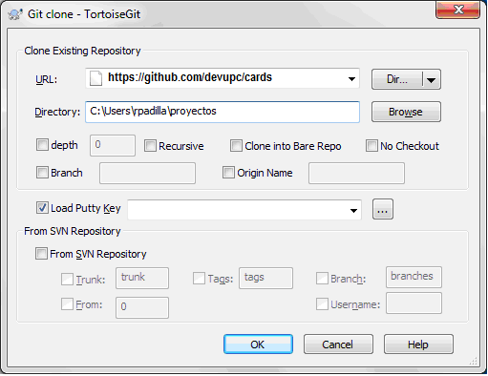
- En el directorio docs se encuentra una script sql (db-cards-sql.sql) de la base de datos, ejecutar el script en un servidor MySQL
- Symfony2 - Sunat

- 1.- Requerimientos, si usa windows puede instalar easy_php, xampp u otro programa que instale un deploy LAMP

- PHP >= 5.3.3

- Apache >= 2.2.15

- mod_php

- Mysql >= 5

- Todos los comandos a continuacion hagalos desde una terminal o desde las opciones en netbeans

- 1.- Instalamos las librerias con composer

- php composer.phar install

- NOTA: Guia para instalar PHPUnit primero necesitará http://pear.php.net/go-pear.phar

- En el directorio de pear ejecutar lo siguiente

- pear channel-discover pear.phpunit.de
- pear channel-discover pear.symfony.com

- luego instalamos PHPUnit

- pear install phpunit/PHPUnit

- Aqui hay una guía
- http://www.oreillynet.com/pub/a/php/excerpts/learning-php-mysql-javascript/using-pear-and-phpunit.html
- Compilar y desplegar el proyecto

CAPTURAS DE PANTALLA DEL PROYECTO

- Diagrama Entidad Relación
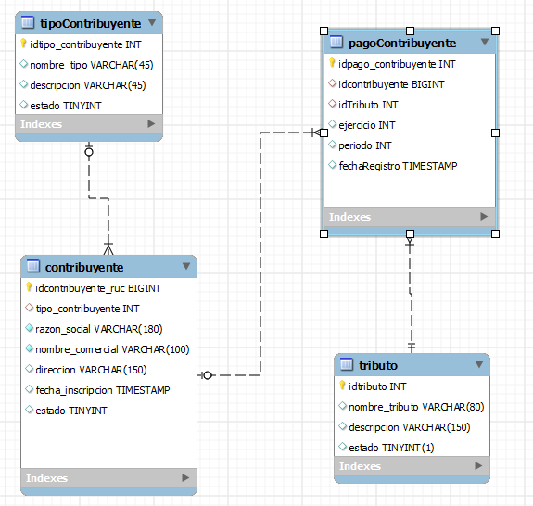

- Estructura MVC del proyecto (arquitectura)
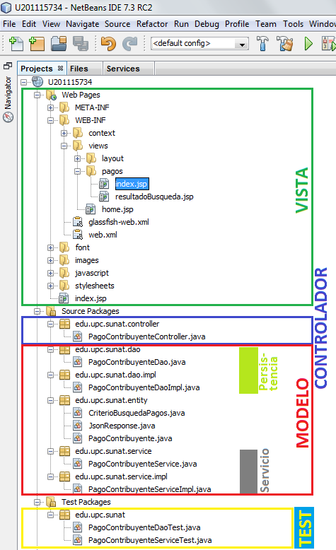

- Test de acceso a datos (TDD) Filtro por Nro. Ruc

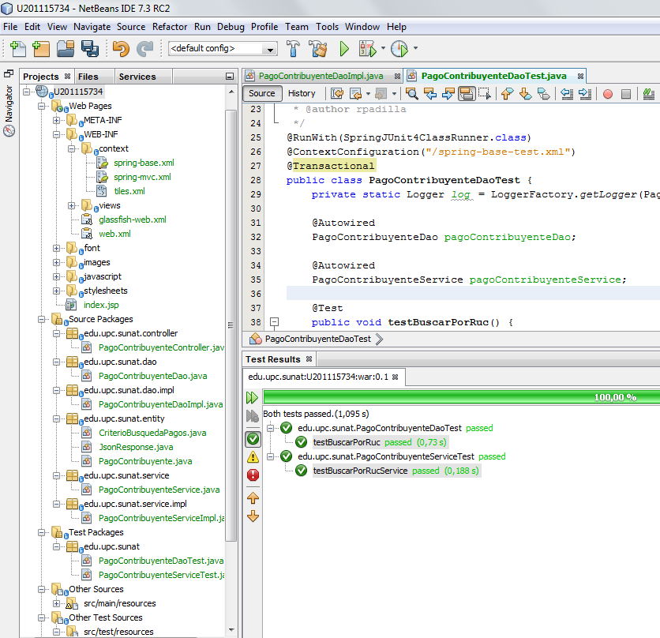

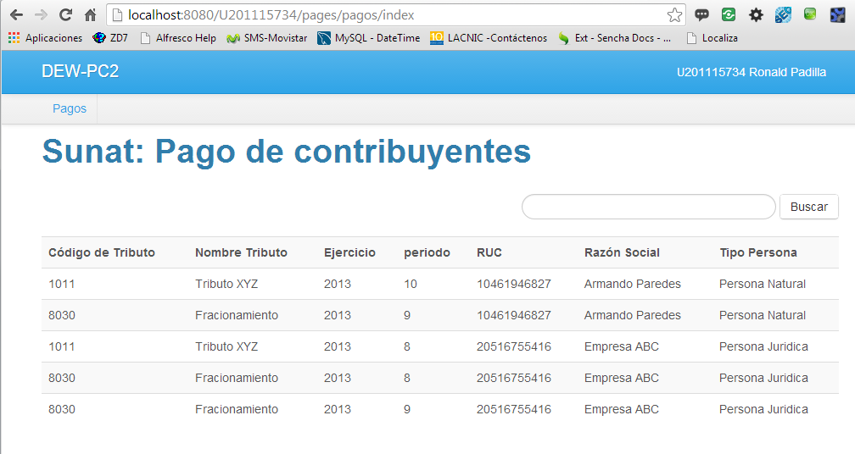
- Aplicación web Índex

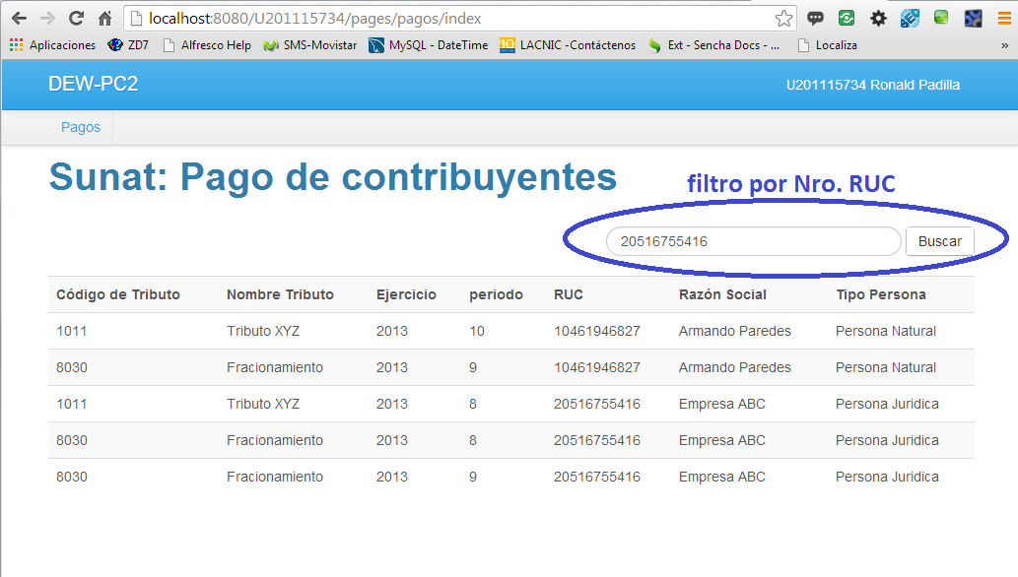
- Realizar búsqueda por Nro. De RUC.
- Resultado de la consulta
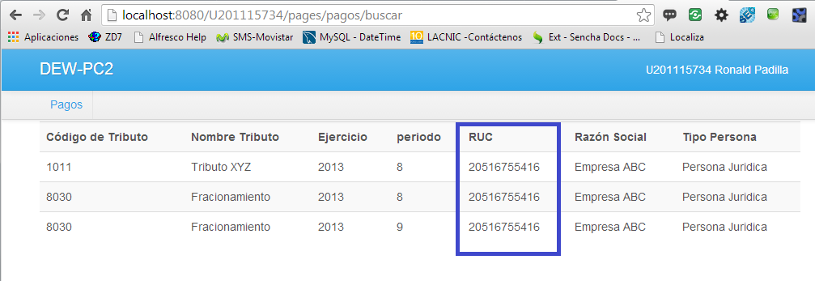

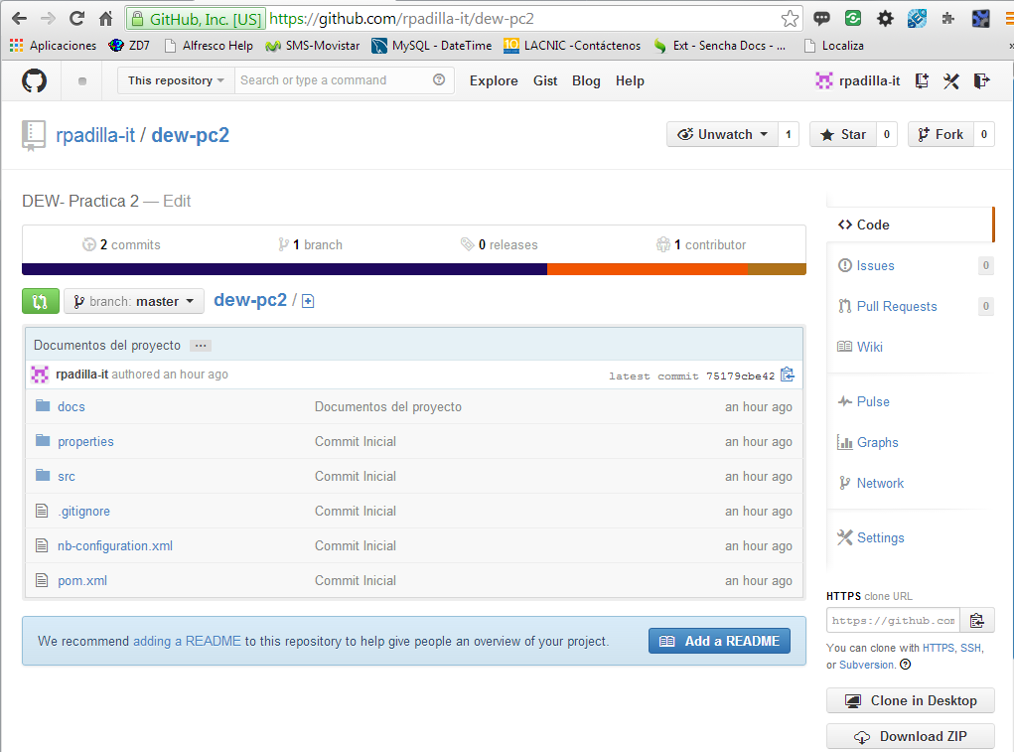
- Aplicación publicada en github
https://github.com/rpadilla-it/dew-pc2.git

